1. Установка:
   1. Для запуска программы необходимо скачать:

* NodeJS - <https://nodejs.org/en/download>
  1. Запустить файл init.bat(По окончании закроется автоматически)

1. Настройка:

В папке с программой есть файл dictionary.xlsx –словарь, в котором программа берет слово и его перевод соответственно.

* 1. Для расширения словаря допишите слова, как показано на рисунке:

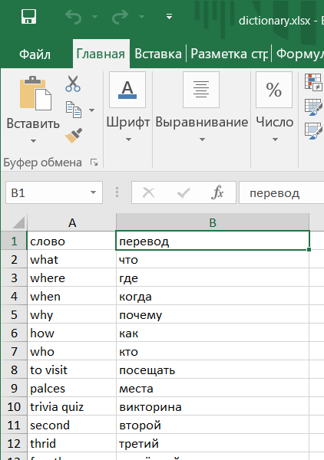

* 1. Для уменьшения словаря удалите слово и перевод, как показано на рисунке:

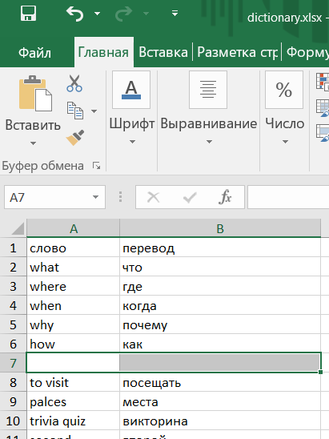

* 1. Чтобы изменить параметры запуска программы (количество проверяемых слов и время данное на ответ), запустите файл settings.bat

1. Запуск:

Для запуска программы запустите файл start.bat

Также, по результатам выполнения программы будет создан файл в папке Uncurrect words,

в котором будут записаны все неправильно отвеченные слова.